***Workshop A : Gestion du réseau de la banque BIAT***

*Fascicule 1 : Concepts de routage*

**Contexte**

Suite à la mise en place du réseau de la filiale « BIAT Asset Management », vous, en tant qu’administrateur du réseau de la banque BIAT, avait été sollicité pour la configuration des routeurs et la vérification des paramètres de routage.

**Objectifs**

A la fin de cette manipulation, en répondant aux tâches demandées, vous serez capables de :

* Appliquer la configuration de base d’un routeur.
* Examiner le contenu des tables de routage.

**Tâches à réaliser**

Pour cette première partie du Workshop, vous êtes amenés à faire les manipulations nécessaires sur le réseau de la zone D pour accomplir les tâches suivantes :

* Faire la configuration de base d’un routeur
* Examiner et comprendre le contenu d’une table de routage.
* Différencier les différentes routes dans une table de routage (réseaux directement connectés, les interfaces de routage locales, réseaux distants pour différents protocoles de routage).
* Tracer le chemin suivi par un paquet en se basant sur les informations de la table de routage.

**Partie 1 : Configuration des paramètres de base du routeur ZD-R1**

1. Dans cette partie vous allez appliquer la configuration de base au routeur ZD-R1, pour ce faire, configurez :
   1. Le nom d’hôte : **ZD-R1**
   2. Le mot de passe chiffré pour le mode d’exécution privilégié : **pwdpriv**
   3. La désactivation de la recherche DNS indésirable
   4. Le message de jour MOTD **« Les personnes autorisées sont : “vos noms et prénoms” »**
   5. Le mot de passe pour l’accès via console : **pwdconsole**
   6. Le mot de passe pour l’accès à distance via toutes les lignes VTY : **pwdvty**
   7. Le mot de passe pour l’accès à distance via la ligne auxiliaire : **pwdaux**
   8. Le cryptage des différents mots de passe pour augmenter leur niveau de sécurité.
   9. L’interface G0/0, en lui affecttant la première adresse IP valide dans le réseau 172.16.1.0/24.
   10. L’interface S0/0/0.

*NB : Vérifiez l’adresse IP de l’interface S0/0/0 du routeur ZD-R2 pour déterminer une @IP à S0/0/0 du routeur ZD-R1.*

* 1. L’interface S0/0/1

*NB : Vérifiez l’adresse IP de l’interface S0/0/1 du routeur ZD-R3 pour déterminer une @IP à S0/0/1 du routeur ZD-R1.*

Appliquez les commandes nécessaires pour réaliser ces différentes configurations.

Appliquez par la suite la commande nécessaire pour enregistrer toutes les configurations.

1. Testez la connectivité entre le routeur ZD-R1 et ZD-R2.
2. Testez la connectivité entre le routeur ZD-R1 et ZD-R3.

**Partie 2 : Examen de la table de routage**

Dans cette partie, nous nous intéressons toujours à la zone D.

1. **Détermination des réseaux directement connectés et des réseaux distants à partir de la topologie**

D’après la topologie remplissez le tableau suivant :

|  |  |  |
| --- | --- | --- |
| **Routeur** | **Nombre de réseaux directement connectés** | **Nombre de réseaux distants** |
| ZD-R1 | **4** | **5** |
| ZD-R2 | **4** | **5** |
| ZD-R3 | **4** | **5** |

1. **Examen des routes directement connectées et des interfaces locales de la table de routage du routeur ZD-R2**
2. Quelle commande permet d’afficher le contenu de la table de routage du routeur ZD-R2 ?

Show ip route

1. Quelle est la lettre qui permet de distinguer les routes directement connectées sur R2 ? Expliquez ?

C : un reseau directement connecté est designé par la lettre C

1. Quelle est la lettre dans la table de routage qui indique les interfaces de routage locale sur le routeur ZD-R2 ? Expliquez ?

L : un reseau directement connecté est designé par la lettre L

1. Déduisez alors les adresses des interfaces du routeur ZD-R2 à partir de la table de routage et complétez le tableau suivant :

|  |  |  |
| --- | --- | --- |
| **Interface** | **Adresse IP** | **Masque** |
| S0/0/0 | **10.1.1.2** | **/30** |
| S0/0/1 | **10.3.3.2** | **/30** |
| G0/1 | **172.16.21.1** | **/24** |
| G0/0 | **172.16.20.1** | **/24** |

1. **Examen des routes distantes de la table de routage du routeur ZD-R3.**
   1. Affichez le contenu de la table de routage du routeur ZD-R3 (Imprimez le résultat dans la case adéquate)

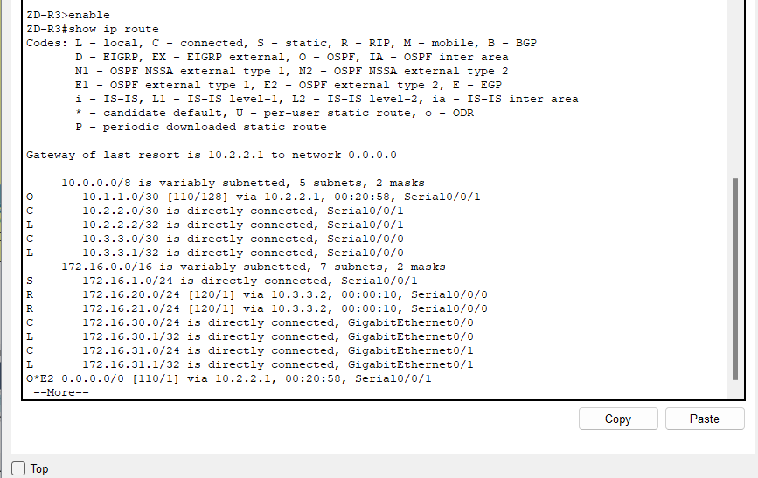

* 1. Listez les routes des réseaux distants à partir du résultat précédent ?

1. 10.0.0.0/8 is variably subnetted, 5 subnets, 2 masks
2. O 10.1.1.0/30 [110/128] via 10.2.2.1, 00:20:58, Serial0/0/1
3. C 10.2.2.0/30 is directly connected, Serial0/0/1
4. L 10.2.2.2/32 is directly connected, Serial0/0/1
5. C 10.3.3.0/30 is directly connected, Serial0/0/0
6. L 10.3.3.1/32 is directly connected, Serial0/0/0
7. 172.16.0.0/16 is variably subnetted, 7 subnets, 2 masks
8. S 172.16.1.0/24 is directly connected, Serial0/0/1
9. R 172.16.20.0/24 [120/1] via 10.3.3.2, 00:00:10, Serial0/0/0
10. R 172.16.21.0/24 [120/1] via 10.3.3.2, 00:00:10, Serial0/0/0
11. C 172.16.30.0/24 is directly connected, GigabitEthernet0/0
12. L 172.16.30.1/32 is directly connected, GigabitEthernet0/0
13. C 172.16.31.0/24 is directly connected, GigabitEthernet0/1
14. L 172.16.31.1/32 is directly connected, GigabitEthernet0/1
15. O*E2 0.0.0.0/0 [110/1] via 10.2.2.1, 00:20:58, Serial0/0/1

* 1. Quelle(s) lettre(s) identifie(nt) les routes distantes du routeur ZD-R3? Elle(s) correspond(ent) à quel(s) protocole(s) de routage ?

R/C/L  
Protocoles : routage statique, OSPF , RIP

1. **Examen des routes distantes de la table de routage du routeur ZD-R2.**

Examinez la table de routage de ZD-R2. Retrouvez la route qui mène vers le réseau « **172.16.30.0/24** ».

* 1. Quelle est le type de cette route ? Expliquez ?

C’est une route distante ; on distingue la lettre R ; elle était ajoutée dynamiquement

* 1. Quel est le protocole de routage qui a annoncé cette route ?

RIP

* 1. Quelle est la distance administrative de ce protocole de routage ?

120

* 1. Quelle est la mesure de la métrique du chemin pour le réseau **172.16.30.0/24**.

1

* 1. Quelle est l’adresse IP du tronçon suivant pour ce réseau ?

10.3.3.1

* 1. Quelle est l’interface de sortie qui mène à ce réseau ?

S0/0/1

**Partie 3 : Test de communication entre ZD-PC4 et le serveur ZD-Webserver**

Dans cette partie on souhaite tester la connectivité entre ZD-PC4 et le serveur ZD-Webserver.

*NB : n’utiliser pas le mode simulation de Packet Tracer, Ayez recours uniquement aux contenus des différentes tables de routage*

1. Lancez le « Command Prompt » à partir de l’onglet « Desktop » du PC ZD-PC4 puis copiez le résultat de la commande ping @ZD-Webserver,

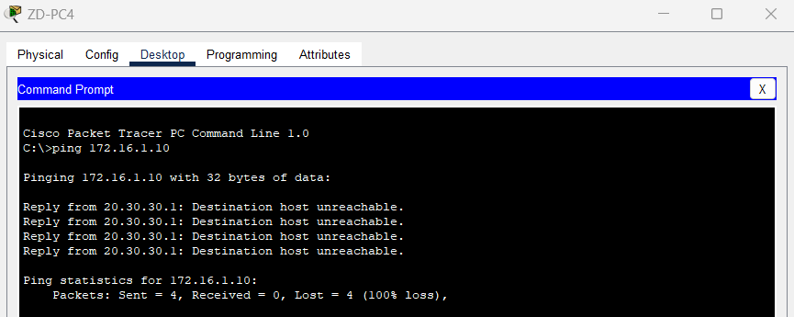

1. La commande **tracert** permet de tracer le chemin depuis ZD-PC4 et le serveur ZD-Webserver, imprimez le résultat de la commande tracert @ZD-Webserver.

1. D’après le résultat de cette commande, quel est le chemin de ZD-PC4 🡪 ZD-Webserver

ZD-PC4, ZD-R3, ZD-R2, ZD-R1, ZD-Webserver

ou bien

ZD-PC4, ZD-R3, ZD-R1, ZD-Webserver

1. D’après les décisions relatives au routage, quelle est l’entrée de la table de routage du routeur ZD-R3 qui est sélectionnée pour router le paquet envoyé de ZD-PC4 vers ZD-Webserver ? Expliquez ?

S 172.16.1.0/24 is directly connected, Serial0/0/1

ZD-R3 S0/0/1 est une sortie statique de la route vers 172.16.1.0/24

1. Quelle est aussi l’entrée de la table de routage du routeur ZD-R1 sélectionnée pour router le paquet vers le serveur ZD-Webserver ? Expliquez ?

L’entrée de la table de routage du routeur ZD-R1 sélectionnée est:

C 172.16.1.0/24 is directly connected, GigabitEthernet0/0  
ZD-R1 G0/0 est une sortie statique de la route vers 172.16.1.10/24

Bon travail ☺